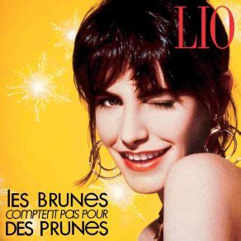
Les brunes comptent pas pour des prunes.
Lio. 1986. 126 bpm. Tonalité : F
1 . 2 . 3 . 4 .
B Bh hBh C* : anticipé
Intro : F Bb / C* F Bb / C*
F Bb / C* F Bb / C*
Tout le monde Répète en chœur que les hommes préfèrent les blondes
F Bb / C* F Bb / C*
Qu'ils fondent Pour une décolorée en moins d'une seconde
Bb↓ ↓ ↓ ↓ C↓ ↓ ↓ ↓ Bb↓↓ ↓ ↓ C↓ ↓ ↓ ↓
J'ai l'impression qu'ils confondent Et la Joconde, à moins qu'on la tonde
F Bb / C* F Bb / C*
C'est quand même bien une brune Les brunes comptent pas pour des prunes
Refrain
F Bb / C* F Bb / C*
Certaines, Brunettes se font app’ler des blondes vénitiennes
F Bb / C* F Bb / C*
Vilaines Menteuses, elles trichent, et puis à quoi ça les mène
Bb↓ ↓ ↓ ↓ C↓ ↓ ↓ ↓ Bb↓ ↓ ↓ ↓ C↓↓ ↓ ↓
Il faudrait qu'on les prévienne Sophia Loren, j'suis pas daltonienne
F Bb / C* F Bb / C*
C'est quand même bien une brune Les brunes comptent pas pour des prunes
F Bb / C* F Bb /
On a du caractère, et dans nos artères C'est du sang chaud qui coule
C*
On la joue pas cool.
Pont 1

Pont 2
A↓ ↓ ↓ ↓ D↓ ↓ / E↓ ↓ A↓ ↓ ↓ ↓ D↓ ↓ / E↓ ↓ A↓
On a plus d'idées, que les peroxydées. C'est sûr qu'on en jette plus que les blondinettes
↓ ↓ ↓ D↓ ↓ / E↓ ↓ A↓ ↓ ↓ ↓
On a plus d'éclat, que ces pauvres filles-là Et puis voilà
F Bb / C* F Bb / C*
Attention aux brunes Les brunes comptent pas pour des prunes

C7
On a du caractère… Pont 1
Tout l’monde… Refrain
Et même si

Instru : F Bb / C* F Bb / C*
F Bb / C* F Bb / C*
Attention aux brunes Les brunes comptent pas pour des prunes
F Bb / C* F Bb / C*
Attention aux brunes Les brunes comptent pas pour des prunes ad lib.

Mimi v2 en F
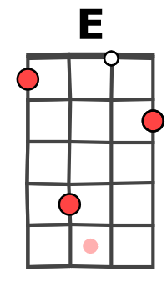
Pont 2

